KHÁM PHÁ WEBHOOK – NHÓM 7
LƯU Ý: luôn bật DEVELOPER MODE để cấu hình AUTOMATION RULES
Bước 1: Cài đặt Module Automation Rules
Tại page Apps –> Tra cứu từ khóa Automation Rules -> Kết quả trả về như hình -> Active Module
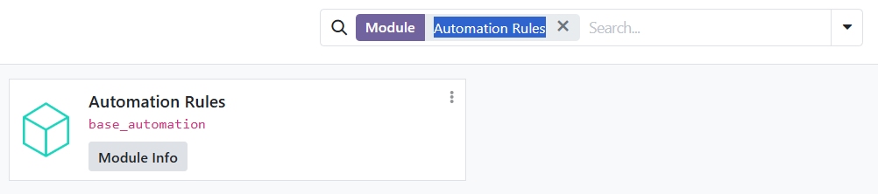
Bước 2: Vị trí Module Automation Rules
Settings -> tại Tab Technical -> Kéo xuống mục Automation -> Chọn Automation Rules
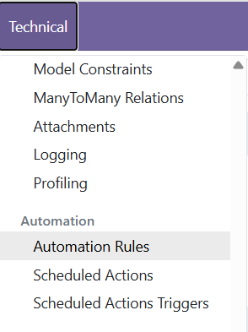
Bước 3: Hướng dẫn tạo mới một Automation Rules
Ví dụ một kịch bản thực tế: “Khi tạo mới một khách hàng -> Odoo tự động bắn Webhook chứa thông tin khách hàng sang hệ thống Logistics ( giả lập bằng webhook-test.com )”
- Các bước tạo Automation Rules
+ Chọn New ta sẽ nhận được một giao diện như hình:
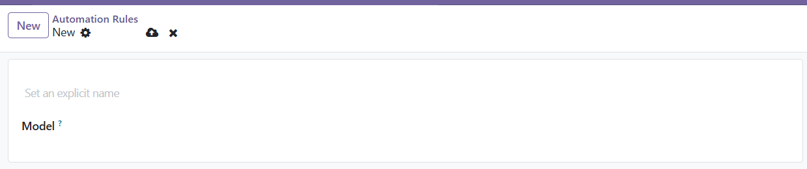
+ Nhập tên và chọn model mà chúng ta sẽ làm việc ( theo kịch bản thì chúng ta sẽ tạo một khách hàng mới thì mình sẽ chọn model “Contact” ) sau đó giao diện sẽ hiển thị như hình dưới
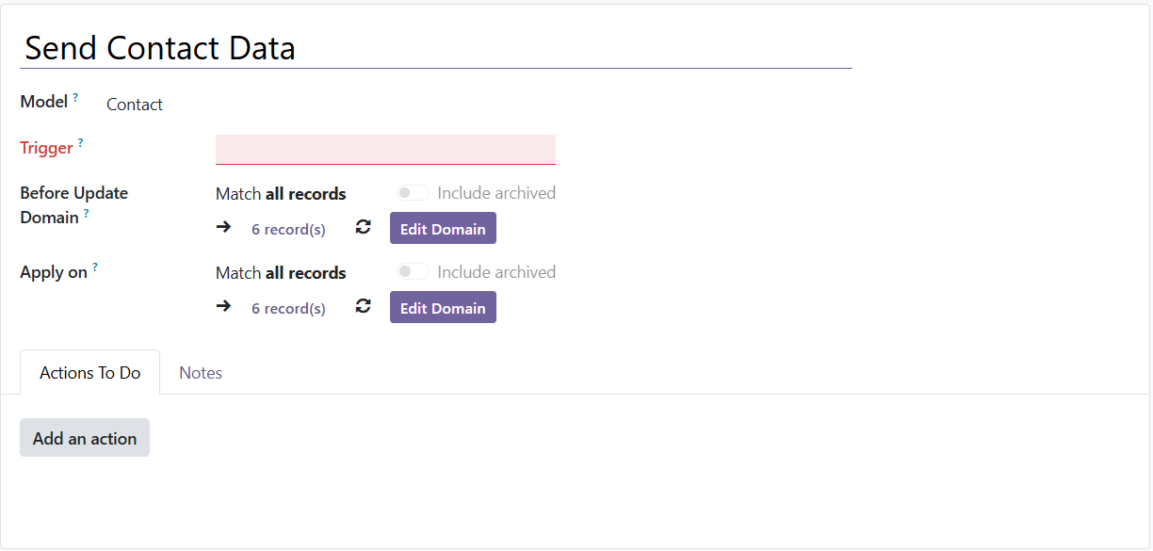
+ Tại Trigger thì mình chọn điều kiện để Automation Rules kích hoạt ( theo kịch bản thì khi tạo mới một khách hàng thì Automation Rules sẽ được kích hoạt -> mình có thể chọn “On Create” hoặc “On Create and Edit”)
+ Nếu chọn “On Create and Edit” thì có thể thêm điều kiện khi nào update thỏa điều kiện để có thể gửi dữ liệu đến hệ thống Logistics
+ Thêm hành động gửi thông báo webhook tại button “Add an action” sau đó chọn Type là “Send Webhook Notification”
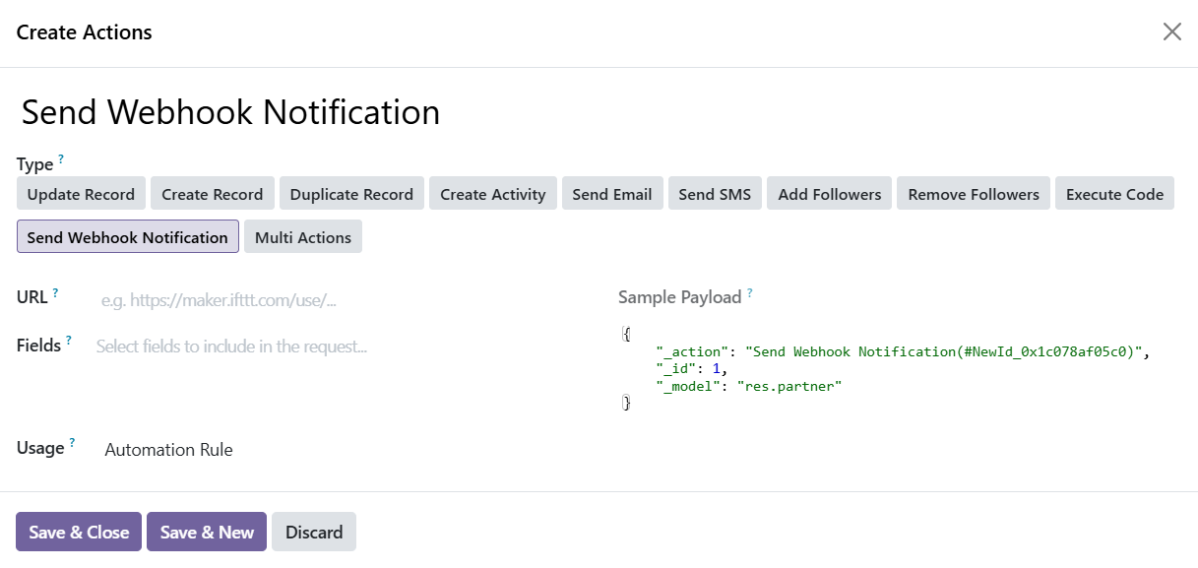
+ URL sẽ là điểm đích mà dữ liệu sẽ được gửi đến ( ở đây mình sẽ giả lập bằng webhook-test.com) sau khi đã đăng nhập vào trang web thì chúng ta lấy url tại đây sau đó dán vào Actions mà mình đang tạo
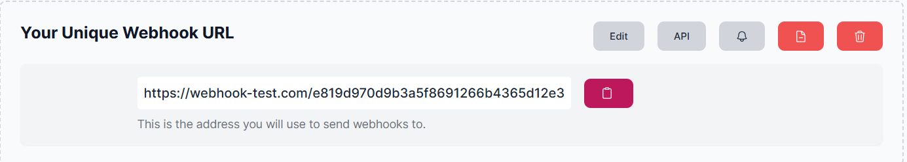
+ Tại Fields chúng ta có thể chọn các thông tin để gửi dữ liệu đến URL
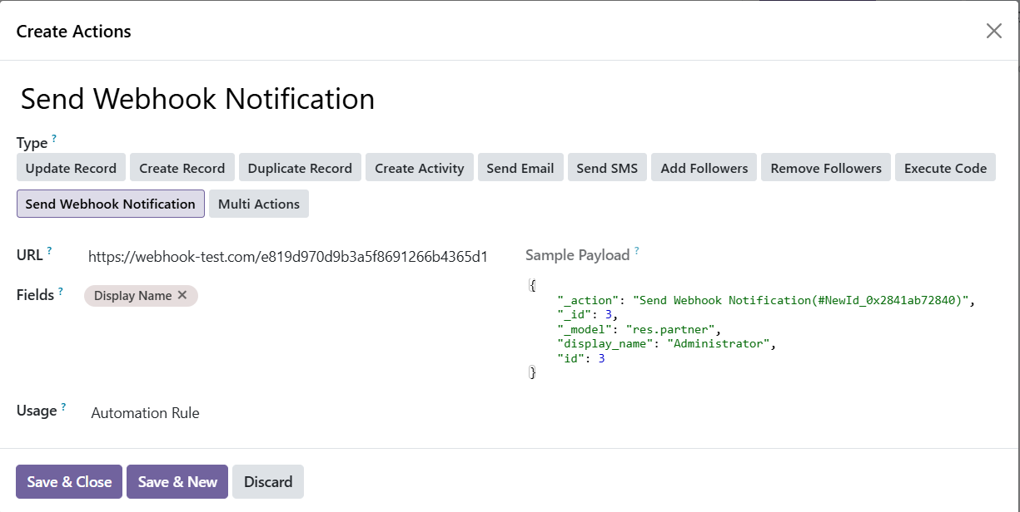+ Cuối cùng là Save để hoàn thành tạo Automation Rules
+ Để kiểm thử Automation Rules thì mình sẽ tạo mới một khách hàng như thế này
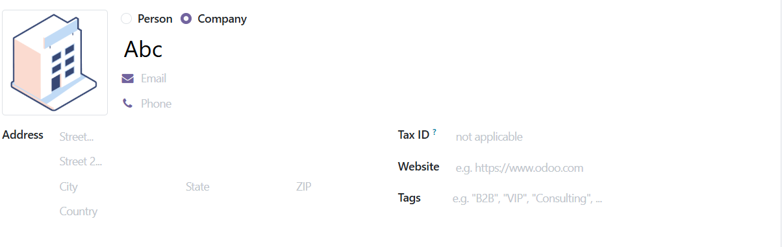
+ Nếu tại trang web test bạn nhận được dữ liệu như thế này thì Automation Rules đã hoạt động
